THỦ TƯỚNG CHÍNH PHỦ TIẾP TỤC ĐẨY MẠNH CẮT GIẢM, ĐƠN GIẢN HOÁ THỦ TỤC HÀNH CHÍNH LĨNH VỰC VĂN HÓA, THỂ THAO VÀ DU LỊCH PHỤC VỤ NGƯỜI DÂN VÀ DOANH NGHIỆP

Ngày 28/7/2025, Chính phủ đã ban hành Quyết định số 1616/QĐ-TTg về việc phê duyệt phương án cắt giảm, đơn giản hóa thủ tục hành chính liên quan đến hoạt động sản xuất, kinh doanh thuộc phạm vi quản lý của Bộ Văn hóa, Thể thao và Du lịch năm 2025.
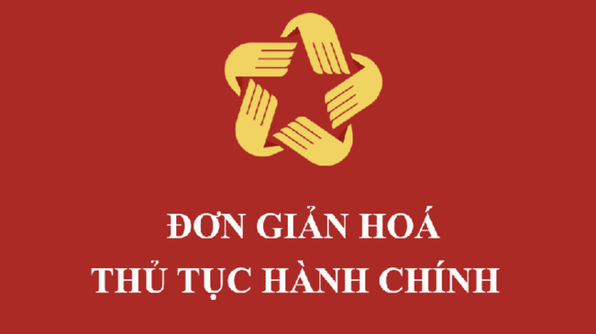
Theo Phương án cắt giảm, đơn giản hóa thủ tục hành chính liên quan đến hoạt động sản xuất, kinh doanh thuộc phạm vi quản lý của Bộ Văn hóa, Thể thao và Du lịch thì nội dung cắt giảm, đơn giản hóa thủ tục tục hành chính trong 11 lĩnh vực: điện ảnh, nghệ thuật biểu diễn, bản quyền tác giả, báo chí, văn hóa cơ sở, gia đình, du lịch, lĩnh vực xuất bản, in, phát hành; phát thanh truyền hình và thông tin điện tử; di sản văn hóa; thể dục thể thao.
Quyết định 1616/QĐ-TTg thể hiện quyết tâm mạnh mẽ trong cải cách hành chính, giúp tăng tính minh bạch, giảm phiền hà, tiết kiệm thời gian và chi phí cho doanh nghiệp trên các lĩnh vực văn hóa, thể thao và du lịch. Đây là nền tảng quan trọng để ngành văn hóa, thể thao, du lịch phát triển năng động, thuận lợi trong thời gian tới.
Xem chi tiết Quyết định số 1616/QĐ-TTg ngày 28/7/2025 tại đây
Ngọc Hiển

